Rīgas 41. vidusskola

**Fotonu simulēšana ādā ar Montekarlo metodi**

Zinātniski pētnieciskais darbs dabas zinātņu sekcijā

(pētnieciskais darbs)

Darba autori

**Emīls Kadiķis**

**Kārlis Grošs**

12. klases skolēni

Darba vadītājas:

**Inga Saknīte**

**Tamāra Brice**

[Jūsu tituls]

Pedagoģijas maģistrs

Rīga, 2014**1. TEORĒTISKĀ DAĻA**

**1.1 Optiskais starojums un tā īpašības**

**1.1.1 Optiskais starojums**

Optiskais starojums ir elektromagnētiskā spektra daļa, kas sevī ietver redzamo gaismu, kā arī tuvo infrasarkano un ultravioleto spektru starojumus. Šajā darbā aktuāli ir elektromagnētiskie viļņi ar garumu no 400 nm līdz 750 nm, jeb redzamā gaisma. Elektromagnētiskais spektrs parādīts 1. attēlā.

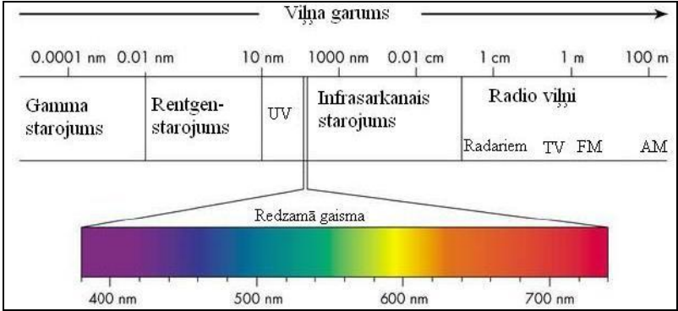

1. attēls - elektromagnētiskais spektrs

Biomedicīnā īpaši nozīmīgs ir tā sauktais terapeitiskais logs - elektromagētiskais starojums ar viļņa garumu no 600 nm līdz 1300 nm. Šajā spektra diapazonā esošo gaismu ādā esošās hromoforas absorbē vismazāk, tāpēc ar to var iegūt būtisku informāciju par ādas stāvokli.

**1.1.2 Optiskā starojuma īpašības**

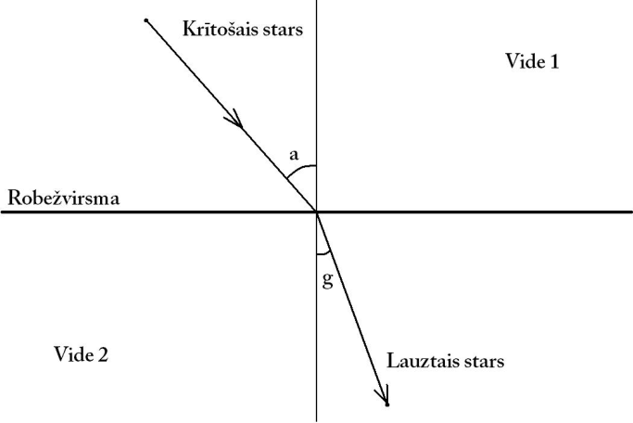Fundamentālas optiskā starojuma īpašības, kas ir nozīmīgas šajā darbā, ir laušana, atstarošanās, absorpcija un izkliede.

2. attēls - gaismas laušana

**Gaismas lauzšana un atstarošanās**

Laušana notiek, kad optiskais starojums sasniedz vietu, kur robežojas divas vides ar atšķirīgu gaismas ātrumu tajās. Šis process redzams 2. attēlā. Laušanu nosaka pēc Sneliusa likuma, ($\frac{\sin{α}}{\sin{β}}= \frac{n_{2}}{n_{1}}$) kur α un β ir attiecīgi krišanas un lauzšanas leņķi, bet n1 un n2 ir laušanas koeficients abām vidēm.

Laušanas koeficients n parāda, cik reižu gaismas ātrums konkrētajā vidē ir mazāks, nekā vakuumā.

Pilnīga iekšēja atstarošanās iespējama gadījumā, kad gaisma atrodas vidē ar lielāku n, nekā videi, ar kuru tā robežojas. Pie noteikta robežļeņķa, kuru var aprēķināt pēc formulas $\sin{α_{0}}= \frac{n_{2}}{n_{1}}$, gaisma vidē ar mazāko n nemaz nenonāk, bet tiek atstarota. [6,95]

**Absorbcija**

Absorbcija ir process, kurā fotons atdod savu enerģiju atomam vai molekulai. Ja šī enerģija ir pietiekami liela, atoms vai molekula var tikt ierosināta augstākā enerģijas stāvoklī. Tāpat, samazinot savu enerģiju, atoms vai molekula to izdala apkārtējā vidē.

Absoprciju raksturo molārās ekstinkcijas koeficients, kas parāda, cik stipri viela absorbē optisko starojumu ar noteiktu viļņa garumu. Absorbcijas spektrā attēlo molārā ekstinkcijas koeficienta atkarību no viļņa garuma, jeb to, cik noteikta viļņa garuma starojumu konkrētā viela absorbē un cik atstaro. Optisko starojumu, kas ietilpst terapeitiskajā logā (600 nm līdz 1300 nm), ādā esošās hromoforas absorbē mazāk, tāpēc tas audos spēj izplatīties tālāk.

**Izkliede**

Gaisma tiek izkliedēta vidē, kurā ir dažādas daļiņas ar atšķirīgiem laušanas koeficientiem. Izkliedi ietekmē tas, cik līdzīgs šo daļiņu izmērs ir gaismas viļņa garumam. Izšķir trīs izkliedes veidus:

* ģeometriskā izkliede – izkliedējošās daļiņas ir daudz lielākas par gaismas viļņa garumu;
* Releja izkliede - izkliedējošās daļiņas izmērs daudz mazāks par gaismas viļņa garumu;
* Mī izkliede – izkliedējošo daļiņu izmērs un gaismas viļņa garums ir līdzīgs.

Cilvēka ādā ir raksturīga Mī izkliede, jo izkliedējošo daļiņu izmēri ir līdzīgi redzamās gaismas viļņu garumiem. [5]

**1.2 Cilvēka āda un tās mijiedarbība ar optisko starojumu**

Āda ir lielākais cilvēka orgāns. Tā nosedz visu ķermeņa virskārtu, ar 1,5 – 2,0 m2 lielu virsmas laukumu. Ādas galvenie uzdevumi ir aizsargfunkcija, vielmaiņas produktu izdalīšana, jušana, ķermeņa termoregulācija un vielu uzglabāšana. Dažādas hromoforas ādā absorbē dažādu spektru gaismas.

**1.2.1 Ādas slāņi**

Āda sastāv no trim dažādiem slāņiem: epidermas, dermas jeb īstās ādas un hipodermas jeb zemādas. Epiderma ir virsējais slānis, kas sastāv no daudzkārtaina epitēlija, kuras klāj nedzīvu, pārragojušos šūnu kārta. Dermu veido blīvi saistaudi. Šajā slānī atrodas daudz asinsvadi, limfvadi un nervi. Hipoderma atrodas visdziļāk un satur taukus. [1,282] Šos slāņus var iedalīt vēl sīkāk, kā parādīts 3. attēlā.

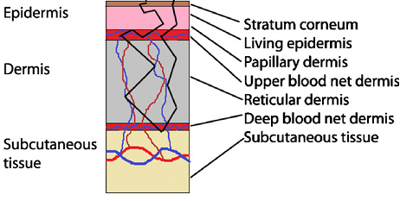

3. attēls - ādas slāņi [2]

**Stratum corneum**: nedzīvo ragveida šūnu slānis

**1.2.2 Ādas hromoforas**

Hromoforas ir funkcionālās grupas molekulā, kas nosaka tās krāsu. Katrai hromoforai ir savs unikāls absorbcijas spektrs. To sadalījums un koncentrācija cilvēka ādā nosaka ādas krāsu.

Šajā darbā tiek apskatīta melanīna, bilirubīna un hemoglobīna iedarbība uz fotoniem ādā. Ņemti vērā abi hemoglobīna paveidi - gan skābekli saturošais oksihemoglobīns, gan to nesaturošais deoksihemoglobīns. Vērts pieminēt arī ūdeni, kas, kaut arī nav hromofora, audos atrodas lielā daudzumā.

**Melanīns**

Melanīns ir hromofora, kas ādai dod tumšu nokrāsu. Tas rodas melanocītos, kas atrodas epidermas dziļākajā slānī – *stratum basale*. Šī procesa nosaukums ir melanoģenēze. Visiem cilvēkiem ir aptuveni vienāds daudzums melanocītu, taču to aktivitāti ietekmē dažādi faktori, kā ģenētika un pakļaušana UV stariem, tāpēc rodas dažādi melanīna daudzumi un atšķirīgas ādas krāsas. Melanīns absorbē 99,9% UV-B starojuma, tāpēc tiek uzskatīts, ka tas ir šīs hromoforas galvenais uzdevums. Melanīna absorbcijas spektra aproksimācija redzama 4. attēlā.

4. attēls – melanīna absorbcijas spektra aproksimācija no eksperimentāliem datiem

**Hemoglobīns**

Hemoglobīns ir dzelzi saturoša olbaltumviela, kas atrodas asinīs, leikocītos. Tās funkcija ir skābekļa piesaistīšana, lai to no plaušām pārvietotu uz citām ķermeņa daļām, kur to tālāk šūnas izmanto enerģijas ieguvei. Tiek izšķirtas divas hemoglobīna formas – oksihemoglobīns un deoksihemoglobīns, pie kuras attiecīgi ir vai nav piesaistīts skābeklis. Abām šīm formām ir nedaudz atšķirīga krāsa un absorbcijas spektrs, kuru var redzēt 5. attēlā. Oksihemoglobīns ir spilgti sarkans, bet deoksihemoglobīns ir tumši sarkans. Pietiekami stipra sasituma gadījumā var tikt pārrauti sīkie asinsvadi, kā rezultātā asinis kopā ar hemoglobīnu nokļūst apkārtējos audos.

5. attēls - oksi- un deoksihemoglobīna absorbcijas spektrs

**Bilirubīns**

Bilirubīns ir hemoglobīna sabrukšanas blakusprodukts. Tam ir dzeltena nokrāsa. Parasti tas tiek izvadīts no organisma caur aknām ar žults un urīna starpniecību, tāpēc ādā to nozīmīgos daudzumos atrast nevar. Žultspūšļa slimību gadījumā, bilirubīns var nokļūt asinsritē, padarot ādas krāsu iedzeltenu. Sasitumā izplūdušās asinis arī var sabrukt, veidojot bilirubīnu un dodot sasitumam dzeltenu nokrāsu. Bilirubīna absorbcijas spektrs redzams 6. attēlā.

6. attēls - bilirubīna absorbcijas spektrs

**Ūdens**

Cilvēka organisms pēc masas sastāv no vidēji 57% ūdens.[3,274] Aptuveni 2/3 šī ūdens atrodas šūnās citoplazmas veidā. Pārējais ūdens atrodas plazmā un starpšūnu vidē kā intersticiāls šķidrums.

Ūdens absorbcijas spektrs redzams 7. attēlā. Šajā darbā tiek izmantots optiskais starojums ar viļņa garumiem no 400 nm līdz 750 nm, jo ūdens šāda spektra starojumu praktiski neabsorbē. Šī iemesla dēļ no atstarotās gaismas var precīzāk noteikt darbam nozīmīgo hromoforu koncentrācijas.

7. attēls - ūdens absorbcijas spektrs [4]

**1.2.3 Gaismas mijiedarbība ar ādu**

Daļa no gaismas, kas sasniedz ādu, tiek uzreiz atstarota, bet pārējā gaisma iekļūst dziļāk ādā. Tur tā tiek izkliedēta, daļa absorbēta. Tā gaisma, kas netiek absorbēta, var izkļūt atpakaļ gaisā. Šo procesu sauc par difūzu atstarošanos.

**1.3 Montekarlo metode**

Montekarlo metode ir algoritmu klase, ko izmanto dažādu matemātisku procesu vai dabas parādību digitālai modelēšanai. Tās pamatprincips ir daudzu uz nejaušības principa bāzētu mēģinājumu veikšana, lai iegūtu statistikas datus, kas apraksta šo matemātisko procesu vai dabas parādību.

Kaut arī dažādās nozarēs pielietoto Montekarlo metožu specifika var nedaudz atšķirties, tās parasti seko šādiem soļiem:

1. Tiek noteikti iespējamie ievaddatu parametri un to diapazons
2. Tiek iegūti šajā diapazona ietilpstoši ievaddati pēc nejaušības principa
3. Ar šiem ievaddatiem tiek veikti deterministiski aprēķini
4. Tiek apkopoti rezultāti

**1.3.1 Fotonu simulēšana ādā ar Montekarlo metodi**

Montekarlo metode ir īpaši piemērota fotonu izplatīšanās simulācijai duļķainā vidē [turbid media], kurā fotoni kustas neparedzami. Šādu kustību ir grūti modelēt pēc tradicionālām analītiskām metodēm, dēļ daudzajiem apstākļiem, kas jāņem vērā.

**Izmantotās literatūras un avotu saraksts**

1. *Bioloģijas rokasgrāmata* (sast. V. Egle)*,* Rīga: Zvaigzne ABC, 1995., 427 lpp.
2. Publikacija_2012.pdf [jāieliek pilna atsauce]
3. *Textbook of Medical Physiology* *(8th ed.).* Philadelphia: W.B. Saunders
4. Oregon Medical Laser Center – Optical Properties Spectra [tiešsaiste] – [atsauce 16.01.2014.]. Pieejams: <http://omlc.ogi.edu/spectra/>
5. Mobley, J., Vo-Dinh, T. *Chapter 2: Optical Properties of Tissue In: Biomedical Photonics Handbook*. CRC Press LLC, 2003, p. 1 – 76.
6. E. Šilters, V. Reguts, A. Cābelis, I. Vilks, *Fizika 12. klasei,* Rīga: Lielvārds, 2008., 320 lpp.